**Информация о мероприятиях в период новогодних каникул.**

Все мероприятия проводились согласно графику.

29.12.16 – Зимние забавы на центральной площади деревни.

Приняли участие 11 обучающихся и 4 родителей. С удовольствием катались с горки, участвовали в саночных соревнованиях.

30.12.16 – Занятие кружка «Акварелька». Присутствовали 8 обучающихся, в том числе 7 из опекаемой семьи. Выполняли коллективную работу «К нам едет Дед Мороз».

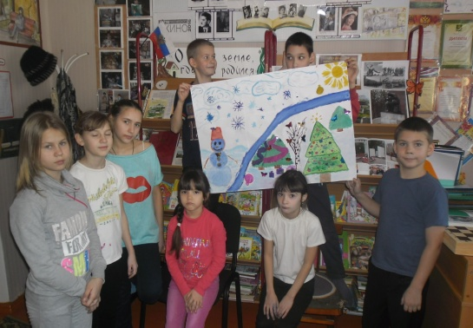

1.01.2017 - Новогодние соревнования на лыжах

Присутствовало 12 человек. Семьям-победителям вручены грамоты и символические сувениры. Детей «группы особого внимания» на мероприятии не было.

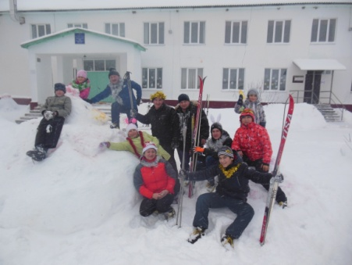

03.01.17 - Уборка зала. Реставрация снежных фигур на территории школы. Присутствовали все учителя и 5 обучающихся старших классов.

04.01.17. – Занятие кружка «Ручная вышивка». Присутствовало 5 обучающихся. Тема занятия: «Разработка композиции орнамента» 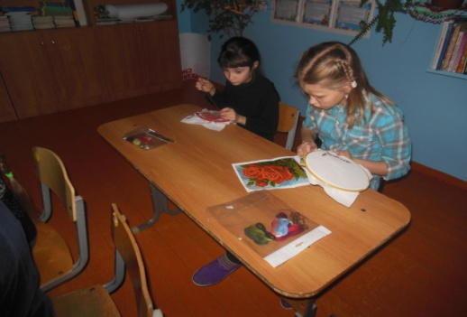

4.01.2017 -Спортивная секция по волейболу

Присутствовало 16 человек.

05.01.17 - Конкурсная игровая программа: «В гостях у зимушки - зимы». Присутствовало 10 детей. Во время мероприятия дети поделились на две команды, каждой команде надо было придумать рассказ – сказку на зимнюю тему и обыграть ее. Также отгадывали загадки о зиме. Победила дружба.

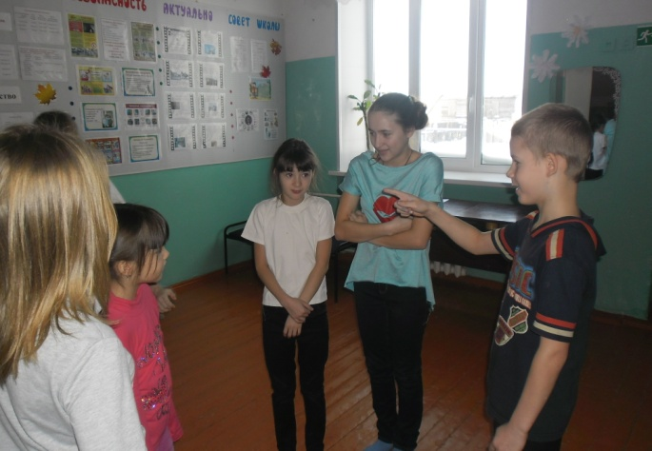

05.01.17 – В связи с плохими погодными условиями лыжную прогулку отменили. Провели шахматный турнир. Участвовали 7 школьников. Победу одержали мальчики Шангин Дима и Демчишин Матвей.

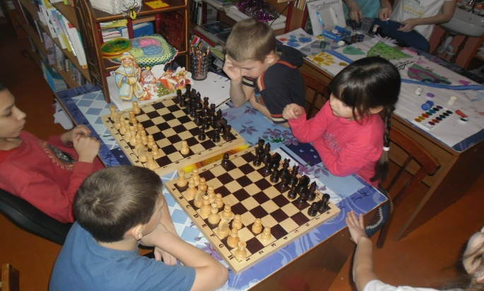

06.01.17. с 11.00 – 12.00. присутствовало 8 детей. Игра- путешествие: «В зимний лес» (к году экологии) Планировалась прогулка, но из-за морозов мероприятие прошло в библиотеке. Из бумаги приготовили снежки, чья команда перекинет больше на территорию соперника. Играли в жмурки, кто больше найдет рассказов или сказок на тему зимы на книжных полках и прочитает одну сказку из найденных.

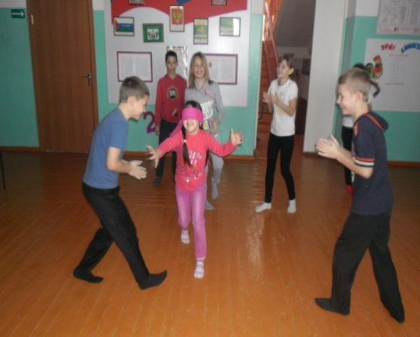

6.01.2017 -Спортивная секция по волейболу

Присутствовало 15 человек

07.01.17. с 11.00- 12.00. присутствовало 8 детей. Мастер класс: «Природы чудные мгновения» (к году экологии) Был приготовлен ватман и краски и каждый ребенок на ватмане рисовал зимнюю природу. Отгадывали загадки, головоломки из книги Перельман Я., показывали фокусы.

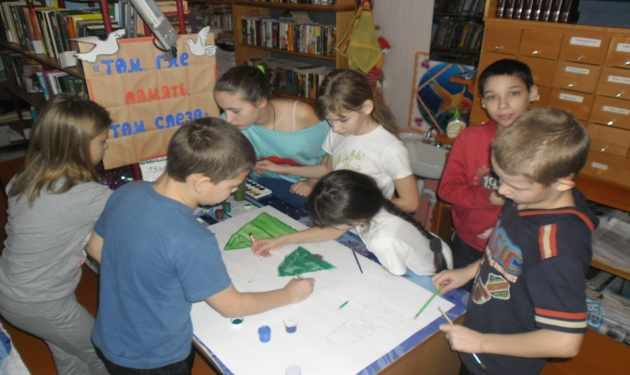

9.01.2017 – Занятие кружка «Ручная вышивка». Тема занятия : «Способ выдергивания ниток, применение мережек. Присутствовало 4 девочки, трое из опекаемой семьи.

. 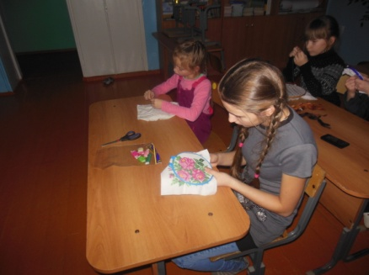

9.01.2017 -Спортивная секция по волейболу

Присутствовало 18 человек.

10.01.2017 -Консультативное занятие по подготовке обучающихся к итоговой аттестации. Присутствовали ученики 9 класса .